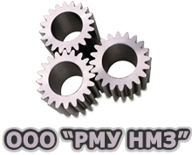
ООО «Ремонтно-машиностроительный участок Невьянского машиностроительного завода»
Сокращенное название ООО «РМУ НМЗ»
ИНН 6621017939 КПП 662101001 ОГРН 1116621000088 ОКВЭД 28.5 70.3 29.24.9 45.3 60.24 63.1 51.7
624192, Россия, Свердловская область, г. Невьянск, Октябрьский проспект 2, цех № 17
р/с 40702810118600000071 к/с 30101810800000000756 БИК 046577756 в ОАО «СКБ-Банк» г.Екатеринбург
E-mail: uschenin@mail.ru Сайт: www.rmu-nmz.ru

Все оборудование представленное в прайс-листе находится в Свердловской области, городе Невьянске.
Цена со *звездочкой указывает на ориентировочный расчет демонтажа с последующей погрузкой на автотранспорт.
Торг возможен после осмотра и дефектовки.
Ваши предложения и вопросы по покупке имеющегося оборудования просим высылать на наш электронный адрес: uschenin@mail.ru.
Наименование | Описание оборудования:  краткие характеристики,  год выпуска. |  |  | Цена | Фотографии

СТАНКИ
Продольно-шлифовальный станок,  (WALDRICH COBURG)  модель  30-15 S 2525 | В процессе эксплуатации любого станка все его детали подвергаются износу, в том числе и станина. Износ станины – образование трещин, перепадов уровня и т.д. крайне сильно влияет на качество изготавливаемых на данном станке изделий. Ввиду чего станина, каретка, стойки, консоли и некоторые другие элементы станков нуждаются в периодической шлифовке. Шлифовка направляющих станины, она же шлифовка станины, занимает особое место. Она должна быть выполнена с высочайшей точностью. Станок фирмы «Waldrich Coburg» позволяет осуществлять:  шлифовку направляющих станин токарных станков с РМЦ до 3 метров (1М63, 1М65, 16К20, 16М30, 1А983 и т. д.); шлифовку направляющих станин фрезерных станков(6Т13, 6К81, 6Т83 и т. д.); шлифовку направляющих станин шлифовальных станков (3Л722, 3Б724 и т. д.); шлифовку кареточных групп, консолей, стоек, столов.  Технические характеристики: Наибольшая длина шлифования - 4000 мм, Наименьшая длина шлифования при скорости стола 5м/мин – 135 мм, Ширина шлифования (с покрышкой/защитного устройства/ у стойки – 1450 мм, Высота шлифования – 1250 мм, Проход между стойками (расстояние) – 1450 мм, Рабочая поверхность зажима на столе 4000 мм х1250 мм, Т-образные зажимные пазы: число 7, ширина 28 мм, расстояние между ними 170 мм, Величины перемещений: шлифовального суппорта горизонтально – 2490 мм, поперечины вертикально – 1250 мм, Перемещения: шлифовального суппорта горизонтально быстрый ход – мм/мин – 6000, периодическая подача, шаг – мм 5-50, Непрерывная подача – мм/мин 100-3000, Медленный ход – мм/мин 18 +1, Микронная подача – мм 0,001 – 0,099, Быстрый ход поперечины–мм мин 420, Привод стола: Гидроагрегат типа Jv7, ф цилиндра - мм 185, ф поршневого штока – мм 130, Приводной двигатель – квт 15, Скорость стола бесступенчато регулируемая в пределах – м/мин 1-45, Скорость медленного хода стола – м/мин 5, Габариты: Суммарная длина с желобом для СОЖ – 12300 мм, Суммарная ширина – 6215 мм, Суммарная высота – 4690 мм, Наибольший вес обрабатывающего изделия – 7200 кг, Вес станка 46500 кг. Год выпуска 1978. Полной комплектации. Требуется демонтаж. |  |  | 1 900 000 руб.,  *400 000 | 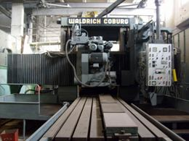
Плоскошлифовальный  станок, модель 3Л722В | Станок предназначен для точности обработки плоских и фасонных поверхностей. Станок может комплектоваться синусными плитами, позволяющими производить обработку деталей под разным углом.  Технические характеристики: Наибольшие размеры обрабатываемых изделий при номинальном диаметре круга, мм: без плиты электромагнитной: длина 1250ширина 320 высота 400 на плите электромагнитной: длина 1250 ширина 320 высота 280 Наименьшие размеры обрабатываемых изделий, закрепленных на плите электромагнитной, мм: длина 50 ширина 40 высота 3 Наибольшая масса обрабатываемых изделий, кг: на плите электромагнитной 400 без плиты электромагнитной 600 Расстояние от оси шпинделя до рабочей поверхности стола, мм: наименьшее 210 наибольшее 625 Пределы скоростей перемещения стола (регулирование бесступенчатое), м/мин 2 ...35 Круг шлифовальный по ГОСТ 2424-75 ПП450х80х203 Частота вращения шлифовального шпинделя, мин -1 ..1460 Скорость шлифования при наибольшем диаметре шлифовального круга, м/с 34,4 Поперечное перемещение стойки, мм 430 Скорость поперечного перемещения стойки, м/мин: при ускоренном перемещении, не менее 1,2 в режиме правки 0,150 Предел прерывистой поперечной подачи стойки на ход стола (регулирование бесступенчатое), мм/ход .. 1..60 Вертикальное перемещение шлифовальной бабки, мм: наибольшее 415 на одно деление лимба 0,002 на один оборот лимба 0,2 при толчковой подаче 0,002.0,120 микрометрическое ручное есть Ускоренное вертикальное перемещение шлифовальной бабки, мм/мин 200 Величина аварийного отскока шлифовальной бабки, мм, не менее 1,0 Относительный показатель использования материала , кг/кВт 554 Относительный показатель использования электроэнергии, кВт/ом 1,4 Корректированный уровень звуковой мощности, дБл 99 Габаритные размеры станка, мм: длина 4810 ширина 2660 высота 2660 Масса станка (без гидроагрегата, агрегата охлаждения, электро-шкафа), кг 6100 Масса станка, кг 7150 Не полной комплектации. Требуется демонтаж. |  |  | 110 000 руб.,  *10 000 | 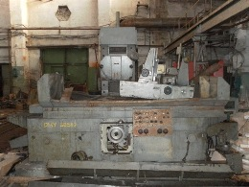
Координатно-шлифовальный станок, модель 32К84СФ | Станок предназначен для шлифования с высокой точностью деталей сложной конфигурации штампов, пресс-форм для обработки отверстий с точным расположением осей, шлифования пазов.  Технические характеристики: Единственная отечественная модель по классу С Разрешающая способность по координатам X, Y, W 0,001 мм Основное отклонение позиционирования Ра по осям: X 0,002 мм Y 0,002 мм W 0,0055 мм Размеры рабочей поверхности стола, мм: ширина 400 длина 800 Наибольший ход, мм: продольный 630 поперечный 400 шпиндельной бабки 450 шпинделя 140 Наибольшее расстояние от торца шлифовального шпинделя до рабочей поверхности стола, мм 450 Вылет шпинделя (расстояние от стойки до оси шпинделя), 450 мм Частота вращения электро-шпинделя, об./мин 6000-96000 Мощность электро-шпинделя, кВт 0,4/0,5/0,6/0,8 Рабочие подачи, мм/мин: стола, салазок, шпиндельной бабки 0,5-3000 гильзы 15-4000 Скорость быстрых перемещений стола, салазок, шпиндельной бабки, мм/мин 8000 Наибольшая масса обрабатываемой детали, кг 400 Наибольший диаметр обрабатываемого отверстия (без интерполяции), 300 мм Наибольший диаметр шлифовального круга,50 мм Наибольший угол конуса шлифуемого конического отверстия, 16 град Число управляемых осей (координат): всего 4 одновременно 3 Масса станка без приставного оборудования, кг 4450 Габариты станка, мм (длина x ширина x высота) 2678х2552х2930 Не полной комплектации. Демонтаж не требуется. |  |  | 250 000 руб., | 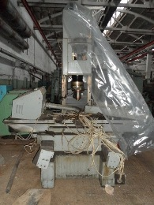
Координатно-расточной станок, модель  2Е450АФ1-1 | Станок предназначен для обработки отверстий с точным расположением осей, размеры между которыми заданны в прямоугольной системе координат  Технические характеристики: Размеры рабочей поверхности стола, мм 630*1120 Расстояние от торца шпинделя до поверхности стола, мм 200…750 Расстояние от оси шпинделя до стойки (вылет),мм 710 Диаметр сверления, мм, не более 30 Диаметр растачивания, мм, не более 250 Перемещение стола, мм, не более :продольное 1000 Перемещение стола, мм, не более :поперечное 630 Габарит рабочего пространства (зоны резания) 1000*630*550 Габарит, мм 2850*3000*3500 Масса станка (без принадлежностей и приставного оборудования),кг 8000Не полной комплектации. Демонтаж не требуется. |  |  | 210 000 руб., | 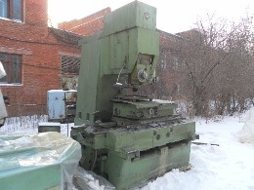
Координатно-расточной станок, модель 2А450 | Станок предназначен для обработки отверстий с точным расположением осей, размеры между которыми заданны в прямоугольной системе координат  Технические характеристики: Рабочая поверхность стола (длина х ширина), мм 1100x630 Наибольшее перемещение стола, мм: продольное 1000 поперечное 630 Расстояние от торца шпинделя до поверхности стола, мм: наибольшее 750 наименьшее 250 Расстояние от оси шпинделя до стойки (вылет), мм 710 Наибольший диаметр сверления, мм 30 Наибольший диаметр расточки, мм 250 Наибольший вес обрабатываемого изделия, кг 600 Дискретность установки координат, мм 0,001 Точность установки координат, мм 0,005 Диаметр универсального новоротного стола, мм 440 Диаметр горизонтального поворотного стола, мм 600 Конус отверстия шпинделя (специальный) 5° Наибольший конус инструмента Морзе № А Наибольшее перемещение шпинделя, мм 250 Наибольшее перемещение шпиндельной бабки, мм 250 Пределы чисел оборотов шпинделя в минуту 50-2000 Пределы подач шпинделя, мм/об. 0,03-0,16 Скорость перемещения стола, мм/мин рабочая (при фрезеровании) : рабочая (при фрезеровании) 20..315 ускоренная 1200 Габарит станка, включая ход стола и салазок (длина х ширина х высота), мм 2670 х 3305 х 2660 Вес станка (без электро-шкафа и принадлежностей), кг 7300Не полной комплектации. Демонтаж не требуется. |  |  | 250 000 руб., | 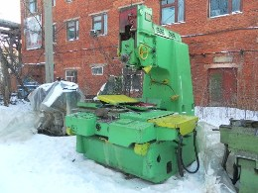
Вертикально-сверлильный станок, модель 2Н135 | Станок используется на предприятиях с единичным и мелкосерийным выпуском продукции и предназначен для сверления, рассверливания, зенкования, зенкерования, развертывания и подрезки торцев ножами. Наличие на станке механической подачи шпинделя, при ручном управлении циклами работы, допускает обработку деталей в широком диапазоне размеров из различных материалов с использованием инструмента из высокоуглеродистых и быстрорежущих сталей и твердых сплавов. Установленное на станке электрическое устройство реверсирования двигателя главного движения, позволяет производить нарезание резьбы машинными метчиками при ручной подаче шпинделя.  Технические характеристики: наибольший диаметр сверления в стали 45 ГОСТ 1050-74 мм 35 Размеры конуса шпинделя по ГОСТ 25557-82 Морзе 4 Расстояние от оси шпинделя до направляющих колоны Мм 300 Наибольший ход шпинделя Мм 250 Расстояние от торца шпинделя до стола Мм 30-750 Расстояние от торца шпинделя до плиты Мм 700-1120 Наибольшее (установочное) перемещение сверлильной головки Мм 170 Перемещение шпинделя за один оборот штурвала мм 122, 46 Рабочая поверхность стола мм 450х500 Наибольший ход стола мм 300 Установочный размер центрального Т-образного паза в столе по ГОСТ 1574-75 мм 18H9 Установочный размер крайних Т-образных пазов в столе по ГОСТ 1574-75 мм 18H11 Расстояние между двумя Т-образными пазами по ГОСТ 6569-75 мм 100 Количество скоростей шпинделя 12 Пределы чисел оборотов шпинделя об/мин 31,5-1400 Количество подач 9 Пределы подач мм/об 0,1-1,6 Наибольшее количество нарезаемых отверстий в час 55 Управление циклами работы Ручное Род тока питающей сети Трёхфазный Напряжение питающей сети В 380/220 Тип двигателя главного движения 4А1001.4Мощность двигателя главного движения кВт 4 Тип электронасоса охлаждения Х14-22М Мощность двигателя электронасоса охлаждения кВт 0,12 Производительность электронасоса охлаждения л/мин 22 Высота станка мм 2535 Ширина станка мм 835 Длина станка мм 1030 Масса станка кг 1200 Полной комплектации. Демонтаж не требуется. |  |  | 75 000 руб., | 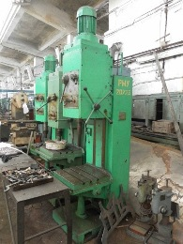
Горизонтально-фрезерный станок, модель 6Р83 | Станок предназначен для выполнения разнообразных фрезерных работ цилиндрическими, торцевыми, концевыми, фасонными и другими фрезами. Применяются для обработки горизонтальных и вертикальных плоскостей, пазов, рамок, углов, зубчатых колес, спиралей, моделей штампов, пресс-форм и других деталей из стали, чугуна, цветных металлов, их сплавов и других материалов.  Технические характеристики: Размеры рабочей поверхности стола, мм 1600х400 Наибольшее перемещение стола, мм - продольное 1120* - поперечное 400 - вертикальное 420 Поворот стола в обе стороны, град 45 Расстояние от оси горизонтального шпинделя до рабочей поверхности стола, мм 280-640* Пределы частот вращения шпинделя, мин -1 50-2500* Диапазон подач стола, мм/мин: - продольных 12,5-1600 - продольных (бесступенчато регулируемый) 5-3150* - поперечных 12,5-1600 - поперечных (бесступенчато регулируемый) 5-3150* - вертикальных 4,1-530 - вертикальных (бесступенчато регулируемый) + Ускоренное перемещение стола, мм/мин: - продольное 4000 - поперечное 4000 - вертикальное 1330 Мощность электродвигателей приводов, КВт - основного шпинделя 11 - подач стола 3 Конус шпинделя по ГОСТ 30064-93 ISO 50 Максимальная масса обрабатываемой детали с приспособлением, кг 1250 Максимальное тяговое усилие приводов стола, Н: - продольное и поперечное 40000 - вертикальное 25000 Габаритные размеры, мм: - длина 2570 - ширина 2252 - высота 1770 Масса станка с электрооборудованием, кг 3900 Не полной комплектации. Демонтаж не требуется. |  |  | 120 000 руб., | 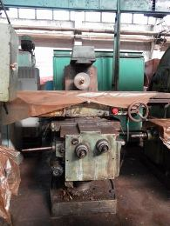
Вертикально-фрезерный станок, модель 6Р12 | Станок предназначен для сверления, фрезерования и растачивания заготовок любой формы из различных материалов – стали, чугуна, цветных металлов, а также их сплавов.  Технические характеристики: Рабочая поверхность стола, мм 1250х320 Перемещение стола, мм, наибольшее  продольное 800 поперечное 320 вертикальное 420 на одно деление лимба (продольное, поперечное, вертикальное), мм 0,05 на один оборот лимба продольное и поперечное 6 вертикальное 2 Перемещение пиноли шпинделя на одно деление / оборот лимба, мм 0,05 / 4 Перемещение гильзы шпинделя (вертикальное) 70 Диаметр фрез при черновой обработке, мм, наибольший 160 Расстояние, мм от торца вертикального (оси горизонтального) шпинделя до рабочей поверхности стола, мм 30-450 от оси шпинделя до направляющих станины 380 Скорость быстрого перемещения стола, мм/мин продольного и поперечного 4000 вертикального 1330 Количество скоростей шпинделя 18 Частота вращения горизонтального или вертикального шпинделя, мин-1 31,5-1600 Количество подач стола 22 Подача, мм/мин продольная и поперечная 12,5-1600 вертикальная 4,1-530 Угол поворота шпиндельной головки, град 45 Мощность, кВт привода главного движения 7,5 привода подач 3 Масса обрабатываемой детали (вместе с приспособлением), кг 400 Габаритные размеры, мм длина 2280 ширина 1965 высота 2265 Масса, кг 3250Не полной комплектации. Демонтаж не требуется. |  |  | 120 000 руб.,
Зубострогальный полуавтомат, модель 5С276П | Станок предназначен для чистовой и черновой обработки прямозубых конических колес в условиях единичного и серийного производства. Обработка выполняется двумя зубострогальными резцами методами врезания и обкатки.  Технические характеристики: Наибольший диаметр обрабатываемого колеса, мм 500 Наибольший внешний окружной модуль, мм 10 Наибольшая внешняя высота зуба, мм 22 Наибольшее среднее конусное расстояние, мм 250 Наибольшая ширина зубчатого венца, мм 80 Наименьший угол делительного конуса, градусы 5 Число зубьев изделия 10 – 150 Диаметр конусного отверстия шпинделя бабки изделия, мм 100 Расстояние от торца шпинделя бабки изделия до центра полуавтомата, мм 75 – 375 Тип зубострогальных резцов 3 Частота двойных ходов ползунов, дв. ход /мин 48 – 400 Угловая скорость подачи обкаткой, град /с 0,3 - 6,0 Мощность электродвигателя главного движения ,кВт 4,0 Габаритные размеры полуавтомата с отдельно расположенными агрегатами, мм, не более 3400х3300х1995 Масса полуавтомата, кг, не более 9 395 год выпуска 1982 Не полной комплектации. Демонтаж не требуется, |  |  | 190 000 руб., | 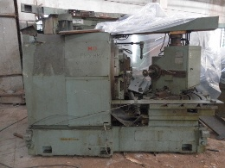
Поперечно-строгальный станок, модель 7310Д | Станок предназначен для строгания плоских и фасонных поверхностей изделий.  Технические характеристики: Класс точности: Н Длина рабочей поверхности стола, мм 1000 Ширина стола, мм 560 Наибольший ход ползуна, мм 1000 Мощность, кВт: 11 Размеры (Д_Ш_В), мм: 3700_1850_1920 Масса станка с выносным оборудованием, кг: 4400 Не полной комплектации. Демонтаж не требуется. |  |  | 110 000 руб., | 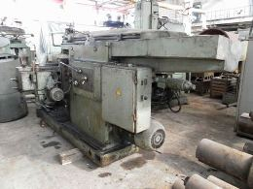
Токарно-винторезный станок, модель1М63 | Станок предназначен для разнообразных получистовых и чистовых токарных работ в центрах или патроне, а также для нарезания метрической, модульной и питчевых резьб.  Технические характеристики: Класс точности Н по ГОСТ 8—77 Наибольший диаметр обрабатываемого изделия, мм: над станиной ... 630 над суппортом ... 350 Наибольшая длина обрабатываемого изделия, мм ... 2800 Конец шпинделя по ГОСТ 12593—72 ... 8М Центр в шпинделе передней бабки ... Морзе 6 Диаметр прутка, проходящею в отверстие шпинделя, мм ... 65 Высота резца, установленного в резцедержателе, мм ... 32 Количество скоростей шпинделя ... 22 Пределы частоты вращения шпинделя, об/мин ... 10—1250 Количество подач ... 32 Пределы подач, мм/об: I ряд продольных ... 0,06—1,00 поперечных ... 0,024—0,37 резцовых салазок ... 0,019—0,31 II ряд продольных ... 0,084—1,4 поперечных ... 0,034—0,518 резцовых салазок ... 0,027—0,434 Наибольшая масса обрабатываемой детали в центрах, кг ... 2000 Наибольшее усилие резания Рх, допускаемое механизмом подачи при подачах, кгс продольной ... 680 поперечной ... 370 Пределы шагов нарезаемых резьб метрических, мм ... 1—224 модульных, модуль ... 0,25—56 дюймовых, число ниток на дюйм ... 28—0,25 питчевых, питч диаметральный ... 112—0,5 Габарит станка (длина Х ширина Х высота), мм РМЦ 1400 ... 3550 X 1780 Х 1550 Масса станка (с электрооборудованием), кг РМЦ 1400 ... 4300 Полной комплектации. Демонтаж не требуется. |  |  | 250 000 руб., | 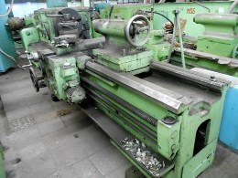
Токарно-винторезный станок, модель16К20 | Станок предназначен для выполнения разнообразных токарных работ: обтачивания и растачивания цилиндрических и конических поверхностей, нарезания наружных и внутренних метрических, дюймовых, модульных и питчевых резьб, а также сверления, зенкерования, развертывания, и т.п. Отклонение от цилиндричности 7 мкм, конусности 20 мкм на длине 300 мм, отклонение от прямолинейности торцевой поверхности на диаметре 300 мм - 16 мкм. Однако бывают станки 16К20 без ходового винта. На таких станках можно выполнять все виды токарных работ, кроме нарезания резьбы резцом.  Технические характеристики: Класс точности Н Наибольший диаметр обрабатываемой заготовки над станиной мм 400 Наибольший диаметр точения над поперечным суппортом мм 220 Наибольший диаметр обрабатываемого прутка мм 50 Наибольшая длинна обрабатываемого изделия мм 1000 Предел числа оборотов шпинделя об/мин 12,5-1600 Пределы подач – продольных мм/об 0,05-2,8 – поперечных мм/об 0,025-1,4 Наибольшее усилие допускаемое механизмом подач на упоре – продольное кгс 800 – поперечное кгс 460 Наибольшее усилие допускаемое механизмом подач на резце – продольное кгс 600 – поперечное кгс 360 Мощность электродвигателя главного движения кВт 11 Габариты станка (Длинна) – длинна мм 2795 – ширина мм 1190 – высота мм 1500 Масса станка кг 3005 Полной комплектации. Демонтаж не требуется. |  |  | 150 000 руб., | 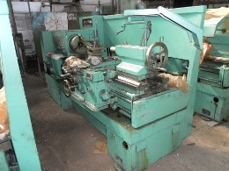
Токарно-винторезный станок, модель1К62 | Станок предназначен для выполнения разнообразных токарных работ: для нарезания метрической, дюймовой, модульной, питчевой, правой и левой, с нормальным и увеличенным шагом, одно- и многозаходной резьбы, для нарезания торцовой резьбы и для копировальных работ (с помощью прилагаемого к станку гидрокопировального устройства). Станок применяется в условиях индивидуального и мелкосерийного производства.  Технические характеристики: Класс точности по ГОСТ 8-82 H Наибольший диаметр обрабатываемого изделия, мм: - над станиной 400 - над суппортом 220 Наибольшая длина обрабатываемого изделия, мм 1000 Наибольшая длина хода каретки, мм 930 Центр в шпинделе передней бабки по ГОСТ 13214-67 конус Морзе 6 Конец шпинделя по ГОСТ 12593-72 6К Диаметр прутка, проходящего через отверстие в шпинделе, мм 45 Высота резца, установленного в резцедержателем 25 Наибольшая масса устанавливаемого изделия в Т: - закрепленного в патроне 0,5 - закрепленного в центрах 1,5 Количество скоростей шпинделя: - прямого вращения 23 - обратного вращения 12 Пределы частоты вращения шпинделя, об/мин - прямого вращения 12,5-2000 - обратного вращения 19-2420 Количество подач: - продольных 42 - поперечных 42 Пределы подач, мм/об - продольных 0.07-4.16 - поперечных 0.035-2.08 Количество нарезаемых резьб, единиц: - метрических 44 - дюймовых 20 - модульных 38 - питчевых 37 Наибольший крутящий момент, кНм 2 Наибольшее перемещение пиноли, мм 200 Поперечное смещение корпуса, мм ±15 Габаритные размеры станка, мм - длина 2812 - ширина 1166 - высота 1324 Масса станка, кг 2200 Полной комплектации. Демонтаж не требуется. |  |  | 110 000 руб., | 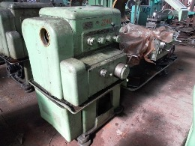
Горизонтально-протяжной станок, модель 7534 | Станок предназначен для обработки протягиванием сквозных отверстий различной формы и размеров: круглых и шлицевых отверстий, шпоночных пазов и т.п.  Технические характеристики: Класс точности Н Номинальное тяговое усилие кН 630 Длина хода рабочих салазок мм. 2000 Габаритные размеры станка: длина мм. 9100 ширина мм. 2440 высота мм. 1810 Масса станка кг. 8850 Полной комплектации. Демонтаж не требуется. |  |  | 250 000 руб., | 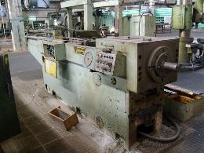
Оптический профилешлифовальный станок, модель 395М1 | Станок предназначен для шлифования сложных профилей, шаблонов, пуансонов, разъемных и неразъемных матриц.  Технические характеристики: Класс точности станка П Максимальная площадь шлифуемого изделия 150х60 кв.мм Максимальная шлифуемая высота изделия 78 мм Размер плоскости непосредственной шлифовки, кв.мм: При увеличении 50х 10х10 При увеличении 25х 20х20 Максимальный размер детали, обрабатываемой в приспособлении для круглой шлифовки (диаметр х длина) 130х45 мм Шлифовальный круг: Максимальный диаметр 150 мм Частота вращения 60, 75 с-^1 Диаметр изношенного круга 90 мм Основные движения стола изделия, мм: Вертикальное перемещение вместе с колонкой 100 Продольное перемещение 150 Поперечное перемещение 60 Рабочая площадь экрана 500х500 мм^2 Габариты 1485х1600х2000 мм Масса 2000 кгПолной комплектации. Демонтаж не требуется. |  |  | 190 000 руб., | 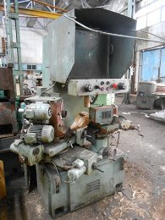
Заточной полуавтомат для дисковых пил, модель 3Д-692 | Станок предназначен для заточки круглых сегментных пил для металла по ГОСТ 4047-52 диаметром от 275 до 1430 мм по профилю зуба и переходным режущим кромкам периферией абразивного круга, заправленного по радиусу.  Технические характеристики: Класс точности: П Наибольший диаметр обрабатываемой детали, мм 1430 Длина детали, мм Диаметр шлифовального круга, мм Min частота вращения шпинделя об/м: 1600 Max частота вращения шпинделя, об/м: 1920 Мощность, кВт: 2,2 Размеры (Д_Ш_В), мм: 1930_890_1890 Масса станка с выносным оборудованием, кг: 2450 Полной комплектации. Демонтаж не требуется. |  |  | 120 000 руб., | 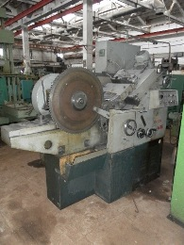

ПРЕССА
Пресс горячештамповочный, модель К8540 | Пресс предназначены для производства поковок из черных и цветных металлов методом горячей штамповки.  Технические характеристики: Номинальное усилие, кН 10000 Ход ползуна, мм 250 Расстояние между столом и ползуном, мм 560 Расстояние между столом и ползуном, мм 560 Мощность двигателя главного движения кВт 55 Размер стола ширина/длинна мм 770/990 Габариты станка Длинна Ширина Высота (мм) 4100_2850_5800 Масса кг 67640 год выпуска 1968 Не полной комплектации. Требуется демонтаж. | 1 200 000 руб.,  *500 000 |  |  | 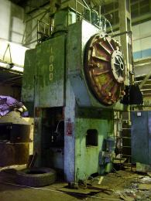
Пресс одно-кривошипный, простого действия, модель КВ 2536 | Пресс предназначен для изготовления деталей из листового материала с использованием операций холодной штамповки: вырубки, пробивки отверстий, гибки, неглубокой вытяжки и т.д.  Технические характеристики: Номинальное усилие, тс 400 Ход ползуна, мм 250  Путь ползуна до его крайнего нижнего положения, на котором пресс развивает номинальное усилие, мм 12 Число непрерывных ходов ползуна в минуту 25 Число одиночных ходов ползуна в минуту 19 Наибольшее расстояние между под штамповой плитой и ползуном в его нижнем положении, мм 510 Размеры регулировки расстояния между под штамповой плитой и ползуном, мм 160 Размеры под штамповой плиты, мм 1000 Размеры стола, мм – спереди -назад 1000 – справа -налево 1000 Размеры отверстия в столе, мм 630 Размеры ползуна, мм 800 Ширина окон в стойках, мм 600 Общая мощность электродвигателей, кВт 43,3 Габариты пресса, мм - длина 3470 - ширина 3140  - высота 5940 Вес пресса без гидропневмоподушки, кг 31 400 год выпуска 1981 Полной комплектации. Требуется демонтаж. | 880 000 руб., |  |  | 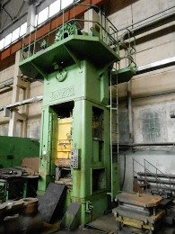
Пресс гидравлический, листоштамповочный рамный, модель П-315 | Пресс предназначен для выполнения операций вытяжки крупногабаритных деталей из тонколистового металла в холодном состоянии, а также других листоштамповочных работ.  Технические характеристики: Снят с производства в 1984 Заменён на П3438  Номинальное усилие, кН 6300 Ход ползуна, мм 750 Расстояние между столом и ползуном, мм 1400 Расстояние между столом и ползуном, мм 1400 Минимальная частота вращения шпинделя, об/мин: 1800 Максимальная частота вращения шпинделя, об/мин: 2100 Скорость холостого хода ползуна, мм/с: 215 Мощность двигателя главного движения кВт 75 Размер стола ширина/длинна мм 1800/2100  Габариты станка Длинна Ширина Высота (мм) 5070_3000_5480 Масса кг 69400 год выпуска 1981 Полной комплектации. Требуется демонтаж. | 920 000 руб., |  |  | 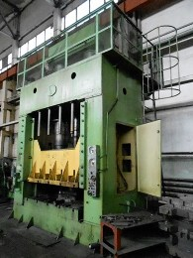
Пресс двух-кривошипный, листоштамповочный, модель  К05-105 | Пресс предназначен для выполнения различных операций холодной штамповки листового металла  Технические характеристики: Номинальное усилие пресса тс 500 Ход ползуна мм. 250 Число ходов в минуту 25 Длина стола мм. 2500 Ширина стола мм. 1400  Наибольшее расстояние между столом и ползуном в его нижнем положении при верхнем положении регулировки мм. 750 Габариты стола: мм. – слева -направо 4740 – спереди -назад 2750 - высота 6145 Мощность главного привода кВт 47 Вес пресса кг. 60 700 год выпуска 1979 Полной комплектации. Требуется демонтаж. | 970 000 руб., |  |  | 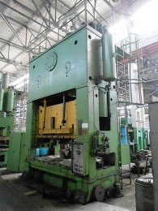
Пресс гидравлический для изготовленияизделий из пластмасс, модель ДГ 2436 А | Пресс предназначен для формования изделий из реактопластов методами прямого и трансферного (литьевого) прессования, для изготовления изделий из резины, неметаллических материалов и изделий из тонколистового металла. Имеется силовая и контрольно-регулирующая аппаратура для подключения обогрева пресс-формы.  Технические характеристики: Номинальное усилие, кН 4000 Ход ползуна, мм 800  Расстояние между столом и ползуном, мм 1400 Расстояние между столом и ползуном, мм 1400 Мощность двигателя главного движения кВт 18,5 Размер стола ширина/длинна мм 1120/1250 Габариты станка Длинна Ширина Высота (мм) 2820_1745_4905 Масса кг 14560 Год выпуска 1989 Полной комплектации. Требуется демонтаж. | 615 000 руб., |  |  | 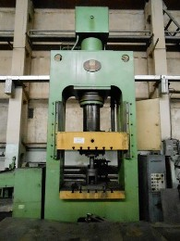
Пресс эксцентриковый, модель LE-400 | Пресс эксцентриковый LE-400c Чехословакия.  год выпуска 1981Полной комплектации. Требуется демонтаж. | 480 000 руб., |  |  | 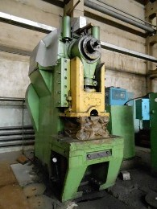
Прес двух-кривошипный, простого действия закрытый, модель КА 3535 А | Пресс предназначен для изготовления из листового материала средних крупных деталей, требующих вырубки, гибки, формовки, неглубокой вытяжки и других операций холодной штамповки.  Технические характеристики: Усилие пресса номинальное, кН: 3150  Ход ползуна, мм: 400 Частота непрерывных ходов ползуна, мин-1: 36 Размеры ползуна, мм: - слева направо: 2500 - спереди назад: 1250 Закрытая высота, мм: 750 Регулировка закрытой высоты, мм: 250 Размер под штамповой плиты (стола), мм: - слева направо: 2500 - спереди назад: 1250 Мощность привода, кВт: 47 Габаритные размеры (ДxШxB), мм: 4555х2900х5855 Масса, кг: 57000 год выпуска 1980  Год выпуска 1980 Полной комплектации. Требуется демонтаж. | 870 000 руб., |  |  | 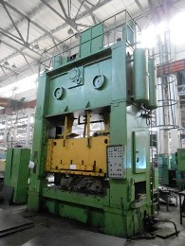
Пресс одно-кривошипный, простого действия, модель КБ 9534 | Пресс предназначен для обрезки поковок в горячем и холодном состоянии. Номинальное усилие, кн: 2500 ход ползуна, мм: 200 частота ходов ползуна, 1/мин: 32 предназначен для обрезки в горячем состоянии заусенцев поковок, полученных на штамповочных молотах, горячештамповочных прессах.  Технические характеристики: номинальное усилие, кн 2500 ход ползуна, мм 200 расстояние между столом и ползуном, мм 530 расстояние между столом и ползуном, мм 530 мощность двигателя главного движения квт 26,5 размер стола ширина/длинна мм 850/850 габариты станка длинна ширина высота (мм) 3260_2970_5180 масса кг 25900 год выпуска 1979 Полной комплектации. Требуется демонтаж. | 530 000 руб., |  |  | 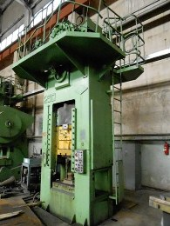
Пресс кривошипный, модель РЕЕ-250 | Технические характеристики:  Усилие: 250 тн. Ход ползуна: 40-160 мм. Размер стола: 1250*800 мм. Год выпуска 1983 Полной комплектации. Требуется демонтаж. | 380 000 руб., |  |  | 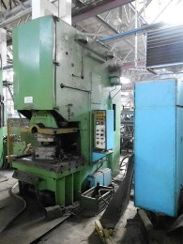
Пресс одно-кривошипный, двойного действия закрытый, модель КБ 5530 | Пресс предназначен для глубокой вытяжки с прижимом заготовок из тонкого листа в холодном состоянии. На прессе могут выполняться операции вырубки, отбортовки, гибки, комбинированной штамповки, состоящие из двух операций и более. начало серийного производства 1973  Технические характеристики: снят с производства в 1990 заменён на кг5530 номинальное усилие, кн 1000 ход ползуна, мм 420 расстояние между столом и ползуном, мм 600 расстояние между столом и ползуном, мм 600 мощность двигателя главного движения квт 20 размер стола ширина/длинна мм 800/800 габариты станка длинна ширина высота (мм) 2300_1850_5250 масса кг 16500 год выпуска 1986 Полной комплектации. Требуется демонтаж. | 420 000 руб., |  |  | 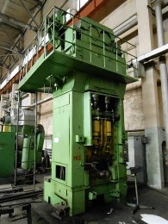
Пресс одно-кривошипный, простого действия открытый, модель КЕЕ2330 | Пресс предназначен для различных операций холодной листовой штамповки: вырубки, пробивки, гибки, неглубокой вытяжки, формовки и других холодно-штамповочных операций. По универсальности применяются во всех отраслях промышленности. Прессы могут быть оснащены устройствами для автоматической штамповки из рулонной ленты, полосы и штучных заготовок.  Технические характеристики: Номинальное усилие пресса, кН ... 1000 Ход ползуна регулируемый, мм ... 10 - 130 Частота непрерывных ходов ползуна, мин-1 ... 100 Частота одиночных ходов ползуна ,мин-1, не менее ... 55 Регулировка расстояния между столом и ползуном, мм ... 100 Наибольшее расстояние между столом и ползуном в его нижнем положении при наибольшем ходе, мм ... 400 Размеры стола, мм: справа -налево . 950 спереди -назад ... 630 Размеры отверстия в столе, мм: справа -налево ... 420 спереди -назад ... 280 диаметр ... 360 Расстояние от оси ползуна до станины вылет, мм ... 340 Расстояние между стойками станины в свету , мм ... 400 Толщина под штамповой плиты, мм ... 100 Угол наклона станины, градусы ... 10° , 20° , 30° Габариты пресса, мм: справа- налево ... 1745 спереди -назад ... 2360 высота ... 3180 Масса пресса без пневмо-подушки, кг ... 9600 Масса пресса с пневмо-подушкой, кг ... 9986 Года выпуска 1991 Полной комплектации. Требуется демонтаж. | 370 000 руб., |  |  | 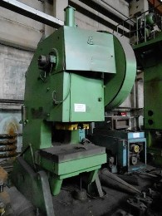

МОЛОТ
Молот штамповочный паровоздушный двойного действия арочного типа, модель М 1343 | Молот предназначен для производства поковок различной конфигурации методом свободной ковки.  Технические характеристики: Энергия удара, кДж 50 Номинальная масса падающих частей, кг 2000 Расстояние между направляющими в свету, мм 2360 Расстояние между направляющими в свету, мм 2360 Габариты станка Длинна Ширина Высота (мм) 4900_1930_5000 Масса кг 48700 Не полной комплектации. Требуется демонтаж. |  | 900 000 руб., |  | 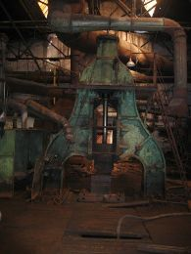

РАЗНОЕ
Машина трубогибочная с механическим приводом, модель ИВ3428 | Машина предназначены для гибки труб в холодном состоянии с оправкой (дорном) и без нее методом наматывания трубы на гибочный ролик минимальным радиусом гиба 1,5 диаметра трубы, максимальный радиус гиба 500 мм  Технические характеристики: Диаметр трубы наибольший, мм 63 Толщина стенки наибольшая, мм 4 Радиус изгиба наибольший, мм 320 Радиус изгиба наибольший, мм 320 Мощность двигателя главного движения кВт 5,5 Габариты станка Длинна Ширина Высота (мм) 3485_1370_1355 Масса кг 1100 Полной комплектации. Требуется демонтаж |  | 120 000 руб., |  | 